20．（本小题满分13分）

如图，某地质队自水平地面*A*，*B*，*C*三处垂直向地下钻探，自*A*点向下钻到*A*1处发现矿藏，再继续下钻到*A*2处后下面已无矿，从而得到在*A*处正下方的矿层厚度为．同样可得在*B*，*C*处正下方的矿层厚度分别为，，且. 过，的中点，且与直线平行的平面截多面体所得的截面为该多面体的一个中截面，其面积记为．

（Ⅰ）证明：中截面是梯形；

（Ⅱ）在△*ABC*中，记，*BC*边上的高为，面积为. 在估测三角形区域内正下方的矿藏储量（即多面体的体积）时，可用近似公式来估算. 已知，试判断与*V*的大小关系，并加以证明.

第20题图

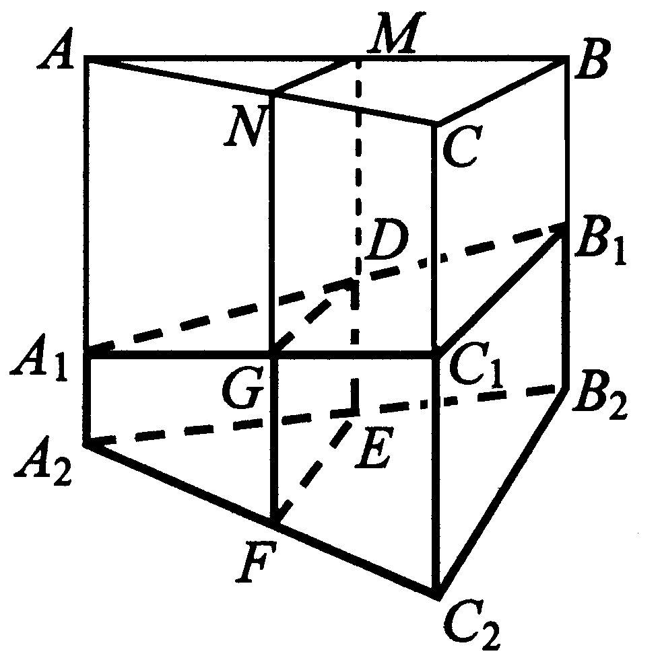

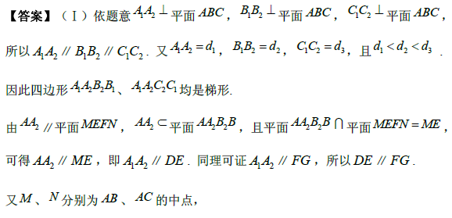

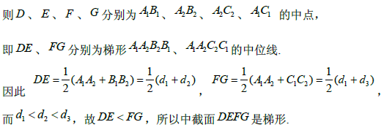

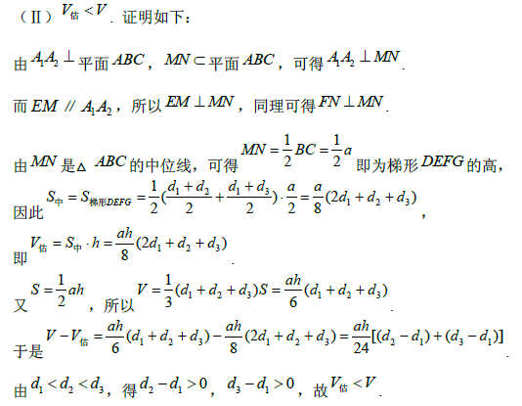

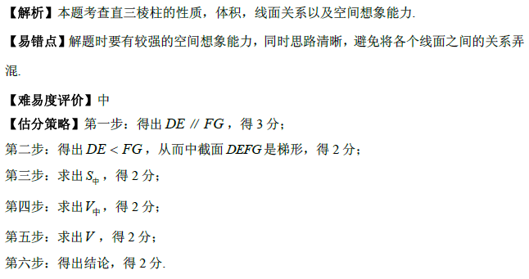

21．（本小题满分13分）

设，，已知函数.

（Ⅰ）当时，讨论函数的单调性；

（Ⅱ）当时，称为、关于的加权平均数.

（i）判断, ,是否成等比数列，并证明；

（ii）、的几何平均数记为*G*. 称为、的调和平均数，记为*H*.

若，求的取值范围.

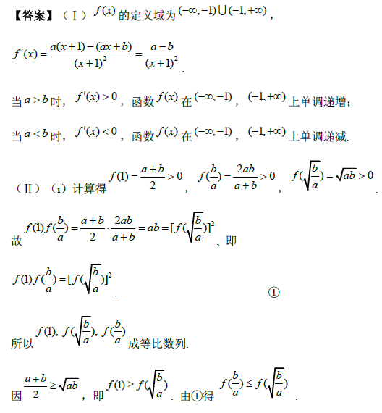

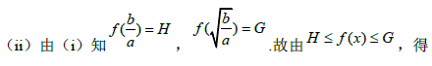

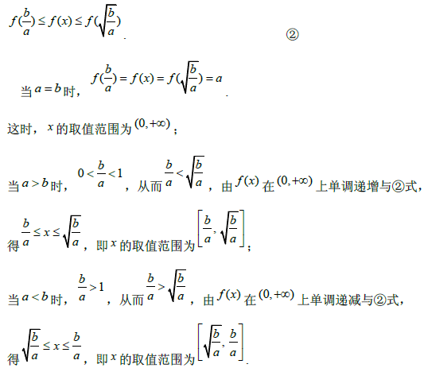

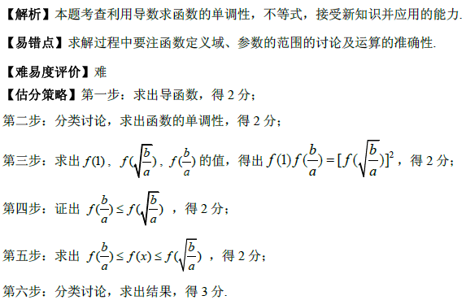

22．（本小题满分14分）

如图，已知椭圆与的中心在坐标原点，长轴均为且在轴上，短轴长分别

为，，过原点且不与轴重合的直线与，的四个交点按纵坐标从

大到小依次为*A*，*B*，*C*，*D*．记，△和△的面积分别为和.

（Ⅰ）当直线与轴重合时，若，求的值；

（Ⅱ）当变化时，是否存在与坐标轴不重合的直线*l*，使得？并说明理由．











第22题图









